Шандра Віталій Іванович
учитель географії
Піщанської загальноосвітньої школи І-Ш ступенів
Золотоніської обласної ради Черкаської області

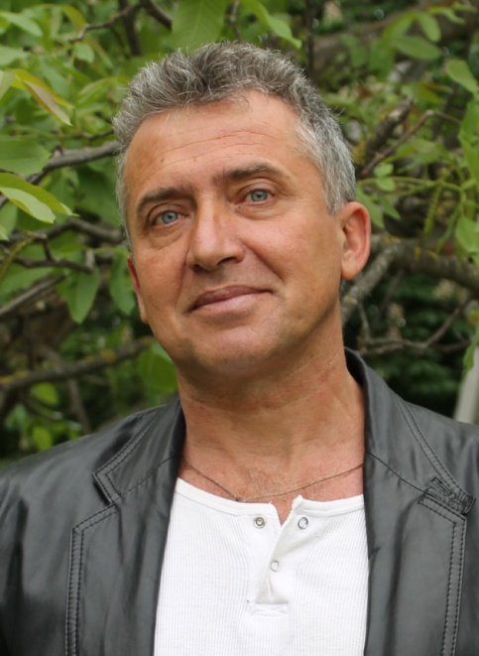

«Гуманізація навчально-виховного процесу, створення оптимальних умов розвитку особистості через пробудження актуалізованого інтересу учнів на уроках географії»

Актуальність теми дослідження. У наш час освіта практично всюди переживає глибоку і системну кризу. Це явище носить глобальний характер і, практично, не залежить ні від рівня економічного розвитку, ні, як це не дивно, від рівня фінансування безпосередньо самої освіти.
Одним з її проявів являється різке зниження цікавості до пізнавального процесу в його класичному шкільному значенні. Це, певно, можна пояснити цивілізаційною кризою, якимось епохальним переходом в комплексі розуміння і перетворення світу. Але проблема не сприйняття інформації, згасання креативності, падіння образності, втрата бажання до співставлення та аналізу, і врешті, виникнення емоційної безбарвності і сірості залишається гострою, невирішеною і загрозливою для майбутнього.
Дитина в школі «заплітається в кокон» традиційності, буденності, рутини, не важливості і неможливості. Школа та «реальне життя» у розумінні дитини (і не тільки дитини) – це полюси з абсолютно різною значимістю та цінністю. Зламати цю тенденцію, наповнити школу життям, а життя перетворити в «школу», пробудити цікавість, сформувати стійкий інтерес, які і трансформуються у бажану необхідність і стійку любов – це основа-основ дії сучасної освіти.
Теоретичне підґрунтя. В основу дослідження покладені особисті спостереження протягом останніх двох десятиріч роботи в школі, творчий досвід колег, поради наставників і безцінна інформація, отримана з книг різноманітних авторів давніх часів, середньовіччя і сучасності. Дехто з них розкрив і зрозуміло пояснив суть явища «гуманізму» (виникнення ідеї, її розвиток, трансформацію, сучасний стан), інші показали роль і місце школи в людському суспільстві в різні історичні часи і достовірно окреслили можливі майбутні перспективи, деякі дослідили проблеми «інтересу» та «цікавості» в часовому і географічному просторі. Цю безцінну інформацію було одержано з робіт М. Монтеня, Б. Паскаля, Я. Каменського, Ж. Руссо та ін.., а також сучасних авторів Р. Баха, А. і Б. Стругацьких, В. Куринського, С. Переслєгіна і багатьої інших.
Об’єкт дослідження: освітня система в сучасних умовах на уроках географії.
Предмет дослідження: методи розвитку когнітивного потенціалу через пробудження актуалізованого інтересу на уроках географії.
Мета дослідження: створення оптимальних умов розвитку особистості.
В основу дослідження покладено такі роздуми:
Живемо в дивний час. Неймовірні, небіологічні швидкості, карколомні радикальні зміни. Людство - геологічна сила. Наука - головна потужність суспільства. Інформація - основний продукт, найвища цінність, мета і засіб, ціль і спосіб виробництва. Вага наростає як снігова лавина, майже не прогнозована і слабко контрольована (подвоюється кожні 2-4 роки). Цей процес абсолютно не пропорційний якості життя, існує навіть зворотна тенденція. Ми стали швидше рухатись, швидко рахувати, далі чути і бачити, їжа стала краще упакована, та наша плата за це набагато дорожче даних сумнівних переваг. Людина в стабільно радісному стані духу надзвичайно рідкісна і викликає певні підозри.
В давні часи кількість і якість інформації суворо дозувались в залежності від підготовки людини, рівня освіти, культури, морального і психічного стану.
В наш час інформаційна стихія на волі... Глобальна інформація - глобальний стрес. А як же інакше! Маленька людина на пінному гребені хвилі знань мчить із всезростаючою швидкістю в світі, що постійно змінюється. Напевне не варто читати їй лекції, не варто повчати (ми поруч). Для неї важливі кілька нехитрих, послідовних істин. Їх добре знають спортсмени, які займаються екстремальними видами спорту: не боятися, спостерігати і орієнтуватися, цікавитися і, в решті решт, споглядаючи цю всезростаючу грандіозну потугу, прийти до крамольного висновку: учити не треба, це треба любити.
Можна спитати веселу малу дитину:
«Ти маму вивчаєш?» - «Ні», - засміється безгрішне –
– «А ти її пам’ятаєш» - «Так» -
- «А чому ?» - «Я її люблю».
Отже, знання це любов, любов це благо, благо це світло...
І знову питання (вічне)
Освіта чи навчання?!
«Нельзя объять необъятное, но узкий специалист подобен флюсу...» (К. Прутков)
По волі Долі, і безпосередньо чи опосередковано, спостерігаючи, багатогранний і багатоетапний процес одержання і віддавання знань приходить до кількох абсолютно не оригінальних висновків («винахід велосипеда»):
- Безталанних не існує, просто в більшості таланти не проявлені, латентні (глибоко сховані).
- Головне завдання не навчати, а пробуджувати потенціал, проявляти інтерес, показувати шляхи.
- Універсальна методика чи технологія не можливі в принципі. Особистість формує стиль.
- Учителем може бути Все ... Але, яке щастя коли ним був Майстер!
- Основа Всього - рівень Культури.
- Освіта повинна бути незавершеною...
- Краса є складність і рух.
Письменник, поет і педагог Валерій Курінський в книзі «Автодидактика» розглядав проблеми освіти і самоосвіти як систему і стиль життя. Кілька правил із книги:
- Нічого не запам’ятовувати «в лоб», розуміння головного ніби через його другорядність, по дотичній.
- Робити те що цікаво, пробудити, актуалізувати інтерес.
- Запам’ятовувати не потрібно, але будь яке сприйняття повинно бути максимально повне.
- Засвоєння попереднього матеріалу необов’язкова умова для переходу до наступного, достатньо лише розуміння.
Несподівано, парадоксально, дискутивно! Можна продовжувати цитувати ще досить довго. В тім завжди краще звернутися до автора. Що ж до крамольного дуалізму питання: «освіта чи навчання...», то кожен вирішує сам:
„Постійний пошук – лабіринт пізнання,
Де пілігрим не буде ні за що
Відмінним від того, у що повірив!”
(М. Волошин. „Космос.”)
Відповідно до мети, об’єкта, предмета і гіпотези дослідження було визначено основні завдання дослідження, а саме:
- максимально можливе пробудження актуалізованого інтересу дітей до географії;
- хронологічне розширення пробудженої цікавості;
- розвиток когнітивних здібностей учнів;
- реальний розвиток і стабілізація міжпредметних зв’язків;
У роботі використані методи дослідження: проблемно-цільовий, системно-структурний, порівняльно-зіставний, які дали змогу опрацювати наукову літературу, визначити проблему, актуальність, зміст та етапи дослідження; загальнонаукові методи: узагальнення, абстрагування, моделювання.
Наукова новизна полягає в створенні певного методу в якому поєдналося приємне з корисним, тобто стимулювався потяг до нових знань, але головним стимулятором виступала не необхідність, а любов до пізнання.
Практичне значення дослідження в результаті впровадження даної ідеї стало легше і приємніше працювати, урок став більш об’ємним та наповненим, вивчення нового матеріалу відбувалося у коротший термін, підвищився середній рівень знання предмету.
Основний зміст дослідження. Були розроблені методи реалізації ідеї: стимулююча провокація (ставить метою викликати и проявити певну реакцію, завести пружину «сплячого» годинника, скинути байдужість та інерцію), пролонгованої цікавості (в момент максимального загострення можливого інтересу, конче необхідно змінити тему, щоб з’явилась можливість для самостійного пізнання), робота в «трійках» (діти навчають дітей)., використання внутрішнього простору класу з метою більш ефективного засвоєння знань, використання різноманітних тестів, створення тестів учнями, активне використання ІКТ на уроках.
Аналіз результатів: дітям подобаються уроки географії, вони із задоволенням читають додаткову художню та наукову літературу, активно шукають інформацію в Інтернеті, створюють власні відеопрезентації. Учні показують непогані результати на зовнішньому незалежному оцінюванні, обласному етапі олімпіад, кілька випускників навчаються на географічних спеціальностях у вищих навчальних закладах.

Бібліографія

- Державна національна програма “Освіта” Україна ХХ століття. – К.: Райдуга, 1994. – 74 с.
- Курінський В.О. Українська постпсихологічна автодидактика. - К.: (ЗАТ «Віпол»), 2006. - 484 с.
- Гордон Драйден, Джаннетт Вос. Революція в навчанні / Перекл. з англ. М. Олійник. - Львів: Літопис, 2005. - 542 с.
- Куринский В.А. Автодидактика.- М.: Культурно-издательский центр «Автодидакт», 1994.- 242 с.

